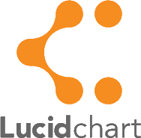LucidChart Merkblatt

# Zweck

Lucidchart ist eine auf HTML 5 basierende Anwendung für die visuelle Darstellung von Flussdiagrammen, Mockups, Mindmaps und vielem mehr. Ausserdem können Diagramme für andere Benutzer freigegeben und in Echtzeit miteinander gestaltet werden.

# Links

<https://www.lucidchart.com/users/login>

<http://support.lucidchart.com/categories/20063795-Tutorials>

# Verwendung

Im Chrome auf eurem USB-Strick findet ihr das Lesezeichen "Lucidchart".

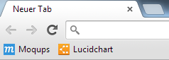

## Login

Über den Login-Link gelangt man zu der Login-Seite von Lucidchart. Hier kann man sich mit seiner   
**E-Mail Adresse** als Usernamen und seinem Passwort anmelden.   
Hat man noch keinen Account, gelangt man über **"Sign up free"** zu der Anmelde-Seite.

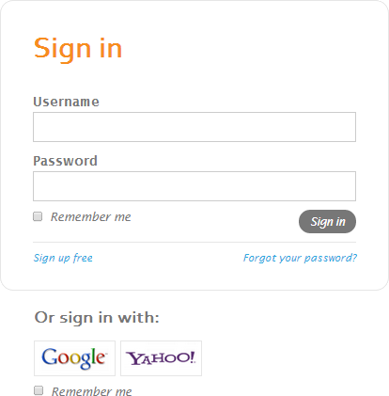

## Account erstellen

Über **"Sign up free"**auf der Login-Seite gelangt man zur Auswahl des Kontos, das man erstellen möchte. Um ein Konto ohne Kosten zu erstellen, klickt man auf der rechten Seite **"Sign up"**.

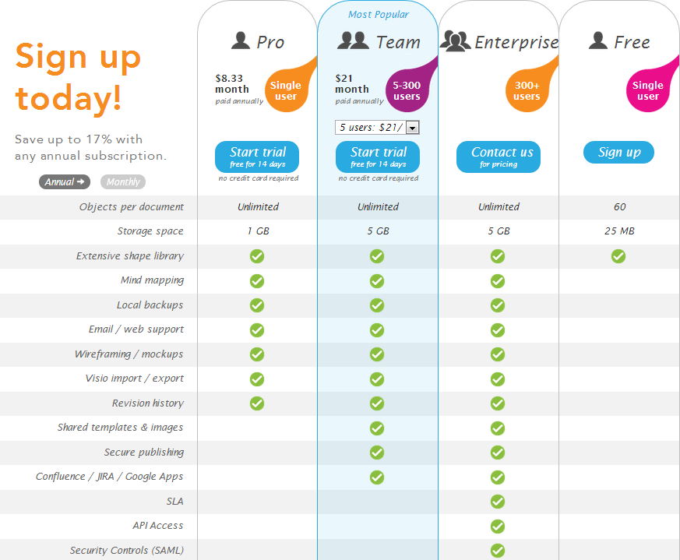

Nach der Konto Auswahl muss man einen Namen, eine E-Mail Adresse und ein Passwort setzen.

Als E-Mail nehmt ihr Vorname.Nachname@omr.ch

Als Username gilt später die E-Mail Adresse und nicht der Name.

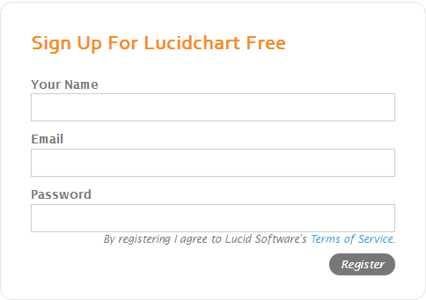

## Lucidchart Startseite

Im **roten** Bereich kann man über "Create" einen neuen Ordner oder ein neues Dokument erstellen. Unter dem Punkt "My Documents" findet man eine Auflistung von allen Ordnern. Hat man Zugriff auf einen freigegebenen Ordner, so erscheint dieser ebenfalls in diesem Bereich.

Im **grünen** Bereich werden alle Ordner und Dokumente, die man erstellt hat, grafisch aufgelistet.

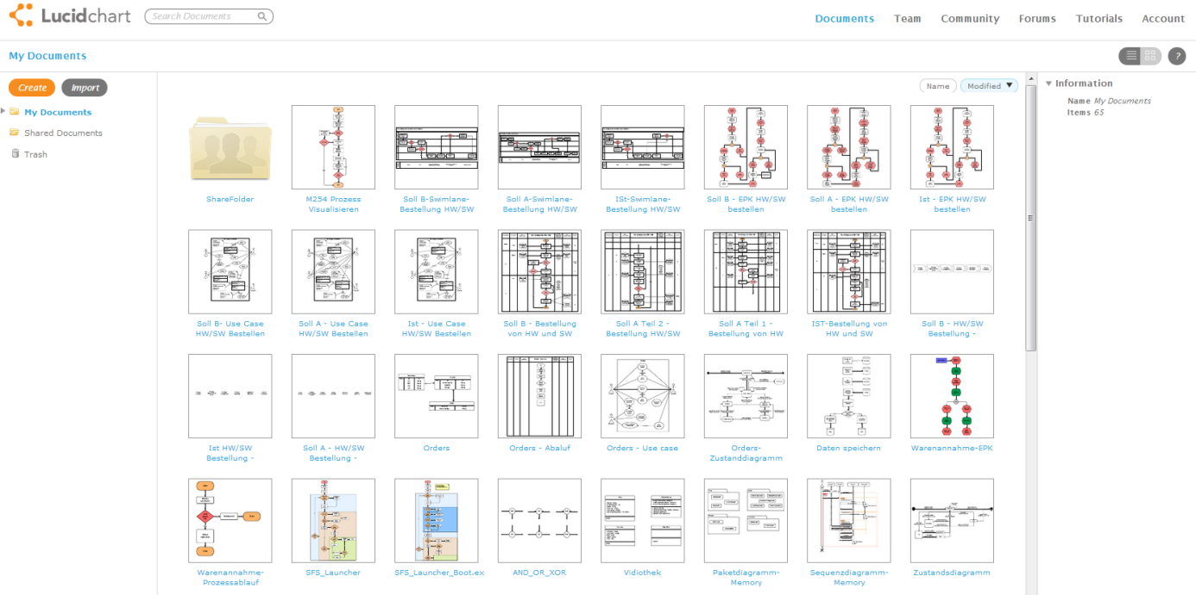

## Diagramm erstellen

Im **grünen** Bereich befinden sich Textbearbeitungs-Möglichkeiten ähnlich wie in Microsoft Word. Ausserdem findet man noch Einstellungen zu den Formen, wie zum Beispiel das Ändern der Farbe oder ob die Pfeile gerade oder gebogen angezeigt werden sollen.

Im **roten** Bereich befinden sich die Formen, mit deren Hilfe die Diagramme im **blauen** Bereich erstellt werden. Unterhalb, im **orangen** Bereich, kann man Formen hinzufügen oder löschen.

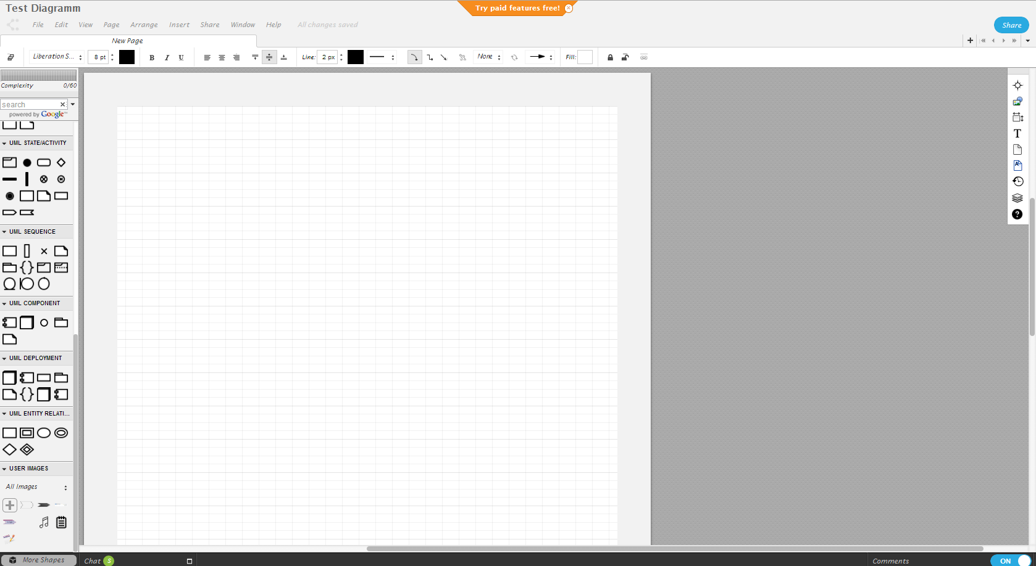

### Formen hinzufügen oder löschen

Für unsere Aufgaben werden folgende Formen benötigt:

* Flowchart Shapes
* Entery Relationship
* UML

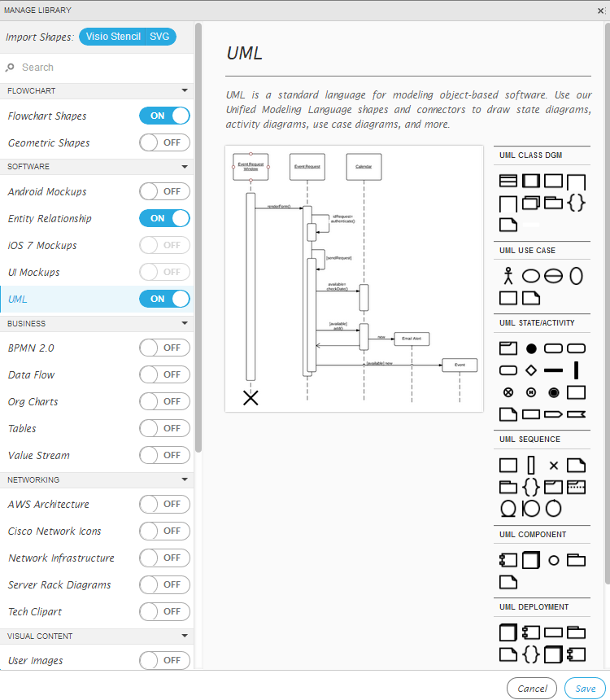Alle anderen Formen können ausgeblendet werden.

## Übersicht Lucidchart Formen

|  |  |
| --- | --- |
| D:\userdata\hasa\My Documents\My Pictures\OMR\Lucidchart\Terminator.png | Kennzeichnet den Anfang und das Ende eines Flussdiagramms. |
| D:\userdata\hasa\My Documents\My Pictures\OMR\Lucidchart\Decision.png | Wird für Bedingungsabfragen benötigt. (Entscheidungen) |
| D:\userdata\hasa\My Documents\My Pictures\OMR\Lucidchart\Process.png | Stellt einen Prozess dar. |
| D:\userdata\hasa\My Documents\My Pictures\OMR\Lucidchart\pfeil.png | Verbindungsglied der verschiedenen Formen. |

## Beispiele Flussdiagramme

